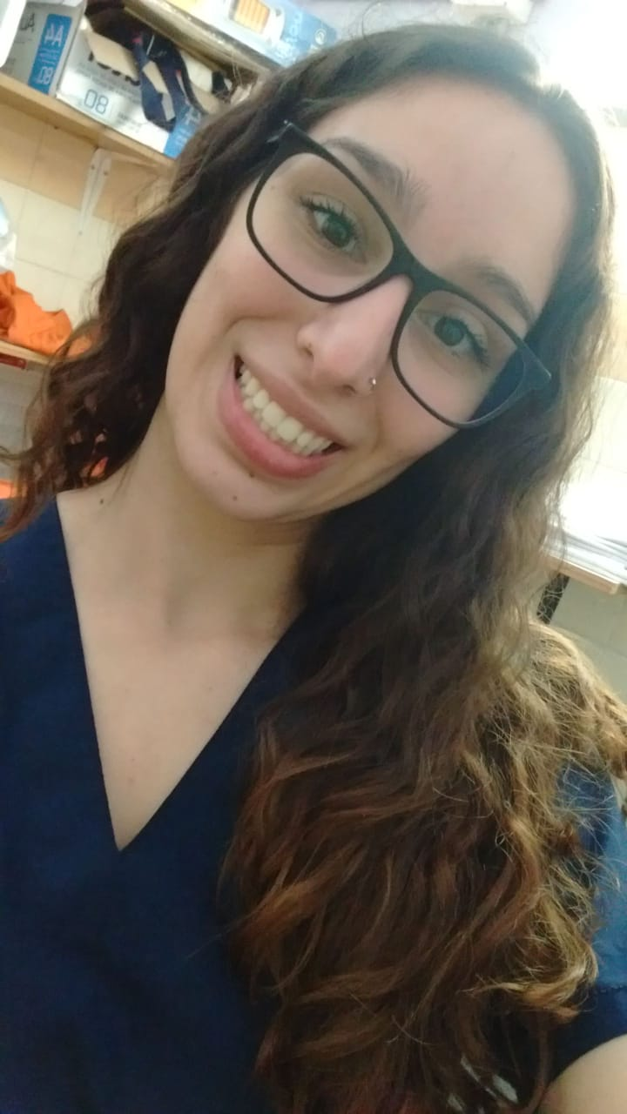
Fiorella Cristina Melgarejo
fiore9713@gmail.com
fiochus_97@hotmail.com
TEL: 1525070808

DATOS PERSONALES
Edad: 24
Fecha y lugar de de nacimiento: 25 de junio 1997, C.A.B.A.
Estado Civil: Soltera
EDUCACIÓN
Primaria.
Escuela Primaria “Instituto Inmaculada Concepción”. Carlos Calvo 1186. Séptimo Grado.
Secundaria.
Colegio “Instituto Inmaculada Concepción”. Carlos Calvo 1186. Cuarto Año, orientación en Auxiliar en computación.
Colegio “Escuela Técnica n° 13 Ingeniero Jose Luis Delpini” Cnel. Martiniano Chilavert 5460. Quinto año.

Universitaria.
- C.B.C – Universidad de Buenos Aires, Sede Lugano
- Ciclo Básico Común de la universidad de Buenos Aires de Medicina, Noviembre 2016.
- Facultad de Medicina UBA, Abril 2017 hasta el presente.
- Tecnicatura de Seguridad e higiene en el trabajo – UTN, Agosto 2019 – Febrero 2020.
- Administrativo de Laboratorio Clínico y Extraccionista.
- Administración y gestión hospitalaria.

Terciaria.
- Técnica Radióloga Universitaria UBA – Marzo 2021 – actualidad, pronta a recibirme.
- Técnico a nivel superior (programación) , ISPC – Marzo 2022 - actualidad

COMPUTACIÓN.
Paquete de Office, nivel intermedio.

IDIOMAS.

Inglés. Hablado y escrito, nivel intermedio.

OTROS ESTUDIOS

C.L.E. – Instituto de Enseñanza Superior en Lenguas vivas “Juan Ramón Fernández”.
C.I.C. Julio 2012.
C.I.C. Septiembre 2012.

C.L.E. – Instituto de Enseñanza Superior en Lenguas vivas “Juan Ramón Fernández”.
C.I.L. Agosto 2013.

U.B.A XXI – Universidad de Buenos Aires, Sede Ramos Mejía
Ciclo Básico Común de la universidad de Buenos Aires. Agosto 2013.

CURSOS

Colaboradora docente de la FACULTAD DE MEDICINA UBA.

Introducción al Chino Básico

ISC: Instituto Superior de la Carrera GCBA

- Primeros auxilios y trauma.

- Liderazgo en el servicio público.

- Protagonistas de la Gestión Pública 1 y 2.

- Higiene de manos y seguridad para el paciente.

- Prevención de enfermedades transmisibles.

- Prevención de enfermedades transmisibles por mosquitos.

- Administración del tiempo

SUPERINTENDENCIA DE RIESGOS EN EL TRABAJO

- Trabajo en Altura – curso online

- Introducción a la Toxicología Laboral – curso online

- Clasificación y Etiquetado de Productos Químicos. Implementación del Sistema Globalmente Armonizado – SGA – curso online

- Riesgos Derivados de la Organización del Trabajo – curso online

- Protección Contra Incendios y Plan de Emergencia – curso online

- Introducción a la Ergonomía – curso online

- Riesgo eléctrico – curso online

- Derechos y Obligaciones de los Actores del Sistema de Riesgos del Trabajo – curso online

ORGANIZACIÓN PANAMERICANA DE LA SALUD

- Curso Virtual de Autoaprendizaje de Género y Salud: Conocimiento, Análisis y Acción

- Curso Virtual de Autoaprendizaje Primera ayuda psicológica (PAP) en el manejo de emergencias

TRABAJOS.

Empresa: Arcos Dorados, Mc Donalds sucursal de Scalabrini Ortiz y Corrientes.
Tarea desempeñada: atención al cliente.
Desde: Diciembre 2013
Hasta: Diciembre 2013

Empresa: microemprendimento propio
Tarea desempeña: venta online de indumentaria y gastronomía
Desde: Febrero 2014
Hasta: Febrero 2015

Empresa: Administración Sansoni
Tarea desempeñada: Administrativa
Desde: Marzo 2015
Hasta: Marzo 2016

Empresa: Consorcio de propietarios edificio 31 CABA Villa lugano
Tarea desempeñada: limpieza
Desde: Agosto 2017
Hasta: Noviembre 2017

Empresa: Consorcio de propietarios Humboldt 2448 Palermo
Tarea desempeñada: suplencia portería
Desde: Enero 2017
Hasta: Febrero 2018

Empresa: GCBA
Tarea desempeñada: Recepción, administración, supervisión de tareas de limpieza y mantenimiento, armado de informes y relevamientos.
Desde: Marzo 2018
Hasta: Enero 2019

Empresa: Eco-Sistemas - REMOTO
Tarea desempeñada: HELP DESK – mesa de ayuda al usuario, soporte remoto, atención telefónica y resolución de problemas a usuarios.
Desde: Abril 2021
Hasta: Diciembre 2021

Empresa: GCBA
Tarea desempeñada: Admisión de pacientes en la guardia del Hospital General de Agudos Parmenio Piñero, carga de datos, empadronamiento de pacientes, internación de pacientes y estadísticas.
Desde: Marzo 2020
Hasta la actualidad.

OTROS.
En el transcurso de los años 2014 hasta la actualidad, me desempeñe en horarios libres en dar clases particulares para chicos desde nivel primario (lengua, matemáticas, inglés, geografía), secundario (física, química, matemática, historia, Cs. Naturales) y universitario.

